# http://cdn.umg.edu.gt/images/logo/172.pnghttps://scontent-atl1-1.xx.fbcdn.net/hphotos-xat1/v/t1.0-9/11800068_10207445654209157_2026875086496571006_n.jpg?oh=b2d44bee982d0e955eddcfcd369c40fc&oe=56529679Minuta Implementación-Softtools-004

Guatemala 11 de septiembre de 2015

Duración: 8:00 – 9:00

Lugar: Salón T520 Universidad Mariano Gálvez de Guatemala

Asuntos Tratados:

* Muestra del caso de uso: línea base-módulo de aceptación

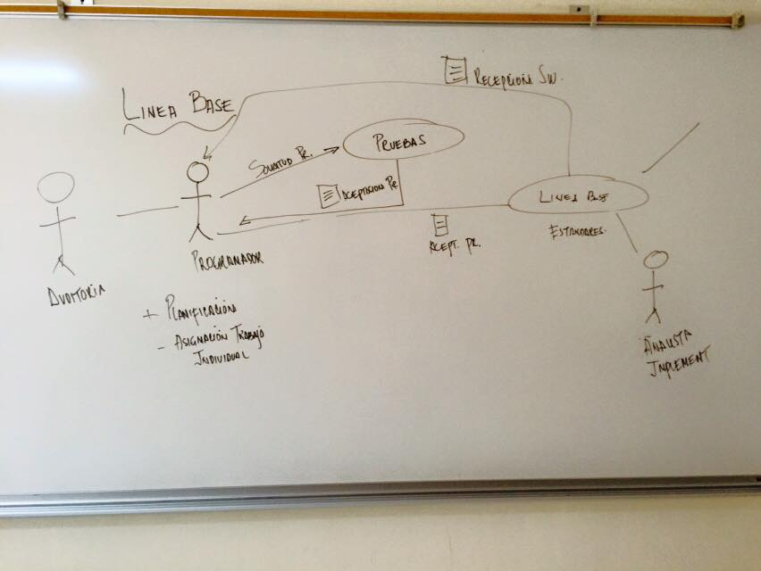

* Día jueves 17 de septiembre 2015 se entregara los documentos de procedimientos de las diferentes áreas.
* Grupo de pruebas debe de realizar una “carta de aceptación” que debe entregar al programador e cual debe solicitar una prueba al grupo.
* Los diagramas de uml se realizarán en el software “argouml”
* Cada hora de evalución de uml se aplicará directamente al proyecto, y no como examen como se venía trabajando.

**Asuntos pendientes:**

* Grupo de infraestructura realizar repositorio github para la documentación del proyecto.
* La distribución de las viabilidades de proyecto se realizara con los respectivos coordinadores de cada grupo.

Encargado de Minuta:

José Arredondo